Case study: Xây dựng website đặt đơn hàng mua sắm trực tuyến
Cửa hàng bán lẻ OrderOnline quyết định mở rộng quy mô kinh doanh bằng cách xây dựng một hệ thống bán hàng trực tuyến phục vụ ba nhóm người dùng chính là Khách hàng, Nhân viên cửa hàng và Quản trị viên (Admin), đồng thời tích hợp với một hệ thống thanh toán bên ngoài. Khi truy cập vào website, khách hàng dù chưa đăng nhập vẫn có thể tự do tìm kiếm sản phẩm theo tên hoặc danh mục, xem thông tin chi tiết bao gồm hình ảnh, mô tả, giá bán, số lượng tồn kho và thêm sản phẩm vào giỏ hàng. Tại giỏ hàng, họ có thể thay đổi số lượng hoặc xóa sản phẩm không mong muốn. Tuy nhiên, khi quyết định đặt hàng, hệ thống bắt buộc khách hàng phải đăng nhập hoặc đăng ký tài khoản. Trong quá trình thanh toán, hệ thống sẽ kiểm tra tồn kho; nếu sản phẩm vô tình hết hàng, hệ thống sẽ chặn lại và yêu cầu khách hàng điều chỉnh giỏ hàng. Nếu hợp lệ, khách hàng tiếp tục chọn phương thức nhận hàng và phương thức thanh toán, đồng thời hệ thống chỉ cho phép áp dụng tối đa một chương trình khuyến mãi cho mỗi đơn. Đối với hình thức thanh toán trực tuyến, hệ thống OrderOnline sẽ mã hóa dữ liệu và gửi yêu cầu sang hệ thống thanh toán bên ngoài. Nếu giao dịch thành công, hệ thống tự động ghi nhận và chuyển đơn hàng sang trạng thái "Đã thanh toán"; ngược lại, nếu giao dịch thất bại, hệ thống báo lỗi, giữ đơn hàng ở trạng thái chờ và cho phép khách hàng thanh toán lại chứ tuyệt đối không cập nhật trạng thái thành công.
Sau khi đơn hàng được tạo, dữ liệu sẽ được chuyển đến cho nhân viên cửa hàng. Để làm việc, nhân viên bắt buộc phải đăng nhập vào hệ thống. Họ sẽ xem danh sách đơn hàng mới, xác nhận đơn, tiến hành soạn hàng trong kho, đóng gói, giao cho đơn vị vận chuyển và liên tục cập nhật trạng thái đơn hàng từ chờ xác nhận, đã xác nhận, đang soạn hàng, đến đang giao và đã giao thành công. Về phía khách hàng, sau khi đăng nhập, họ có thể theo dõi trạng thái đơn hàng hiện tại hoặc xem lại lịch sử mua hàng. Nếu phát sinh nhu cầu đổi ý, khách hàng có thể gửi yêu cầu sửa thông tin đơn hàng hoặc yêu cầu hủy đơn. Khi tiếp nhận các yêu cầu này, nhân viên sẽ kiểm tra trạng thái thực tế; nếu đơn hàng chưa xuất kho, nhân viên sẽ chấp nhận yêu cầu và cập nhật lại hệ thống, nhưng nếu hàng đã bước vào khâu soạn hoặc đang giao, nhân viên có quyền từ chối. Khi đơn hàng đã hoàn tất quá trình giao nhận, khách hàng có thể tham gia đánh giá và chấm điểm sao cho các sản phẩm mình đã mua.
Để duy trì hoạt động của toàn bộ nền tảng, Admin là người có quyền hạn cao nhất và cũng bắt buộc phải đăng nhập. Admin chịu trách nhiệm quản lý danh mục và thông tin sản phẩm như thêm mới, chỉnh sửa dữ liệu, hoặc chuyển trạng thái "Ngừng kinh doanh" đối với các sản phẩm cũ thay vì xóa hoàn toàn để bảo toàn dữ liệu lịch sử đơn hàng. Admin cũng là người thiết lập các chương trình khuyến mãi, quản lý tài khoản người dùng và xem các báo cáo thống kê doanh thu, nhưng không được phép can thiệp trực tiếp vào việc đổi trạng thái của các đơn hàng bán lẻ. Dựa trên toàn bộ kịch bản nghiệp vụ với các luồng sự kiện chính và ngoại lệ nêu trên, sinh viên có nhiệm vụ đóng vai trò là chuyên gia phân tích để xác định các tác nhân (Actor), phân tích các ca sử dụng (Use Case) sao cho thể hiện rõ các quan hệ "include" và "extend" dựa trên điều kiện xác thực hoặc rẽ nhánh lỗi. Từ đó, sinh viên cần vẽ Use Case Diagram tổng thể, viết đặc tả chi tiết cho các Use Case cốt lõi có kèm theo các quy tắc nghiệp vụ, xây dựng Class Diagram ở mức phân tích và vẽ Activity Diagram để mô hình hóa toàn bộ quy trình mua bán của hệ thống OrderOnline.

- Xác định các loại yêu cầu của hệ thống
  - Yêu cầu chức năng
Actor | Chức năng
Khách hàng | Đăng nhập
 | Tìm kiếm sản phẩm
 | Xem thông tin sản phẩm
 | Quản lý giỏ hàng
 | Thêm sản phẩm vào giỏ hàng
 | Chọn phương thức nhận hàng
 | Chọn phương thức thanh toán
 | Đặt đơn
 | Theo dõi tình trạng đơn
 | Hủy đơn hàng
 | Đánh giá sản phẩm
Nhân viên siêu thị | Đăng nhập
 | Dùng hệ thống để soạn hàng
 | Cập nhật trạng thái
 | Xác nhận giao hàng
 | Xử lý các yêu cầu hủy/sửa đơn
Admin | Quản lý người dùng
 | Thống kê sản phẩm bán được
 | Quản lý chương trình giảm giá
 | Quản lý danh mục sản phẩm
Hệ thống thanh toán | Xử lý phương thức thanh toán

  - Yêu cầu phi chức năng
Tính dễ sử dụng | Giao diện trực quan, dễ hiểu, dễ thao tác trên máy tính và điện thoại.
Hiệu năng | Hệ thống phản hồi nhanh, thời gian tải trang và xử lý yêu cầu ở mức hợp lý.
Bảo mật | Bảo vệ thông tin tài khoản, thông tin cá nhân và thông tin thanh toán của khách hàng.
Độ tin cậy | Đảm bảo dữ liệu đơn hàng, thanh toán và tồn kho được lưu trữ chính xác, hạn chế mất mát dữ liệu.
Tính sẵn sàng | Hệ thống hoạt động ổn định, có thể phục vụ khách hàng liên tục và hạn chế thời gian ngừng hoạt động.
Khả năng mở rộng | Có thể mở rộng số lượng sản phẩm, khách hàng và đơn hàng mà không ảnh hưởng lớn đến hiệu năng.
Tính tương thích | Website hoạt động tốt trên các trình duyệt phổ biến và các thiết bị khác nhau.
Khả năng bảo trì | Hệ thống có cấu trúc rõ ràng, thuận tiện cho việc sửa lỗi, nâng cấp và bổ sung chức năng.
Sao lưu và phục hồi | Dữ liệu được sao lưu định kỳ và có khả năng phục hồi khi xảy ra sự cố.
Tính toàn vẹn dữ liệu | Đảm bảo dữ liệu giữa đơn hàng, thanh toán và kho luôn nhất quán, tránh sai lệch số lượng hoặc giá trị đơn hàng.

- Quy trình nghiệp vụ
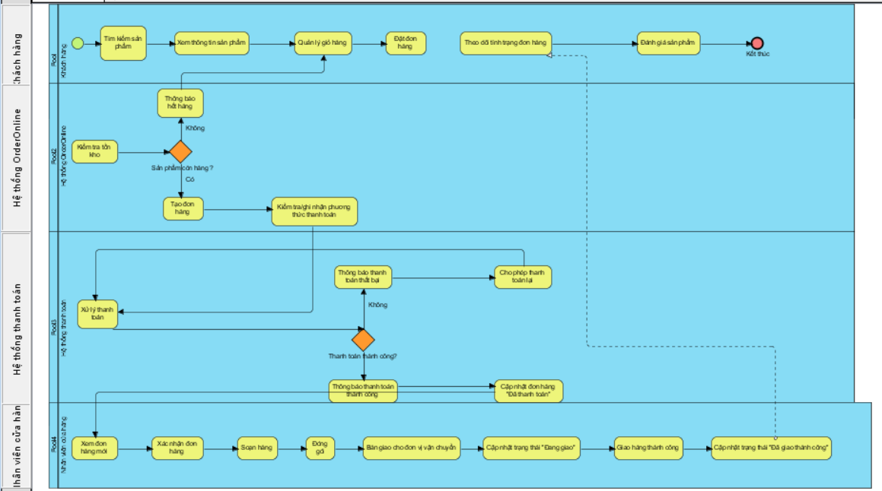
- Vẽ sơ đồ UseCase tổng quát.
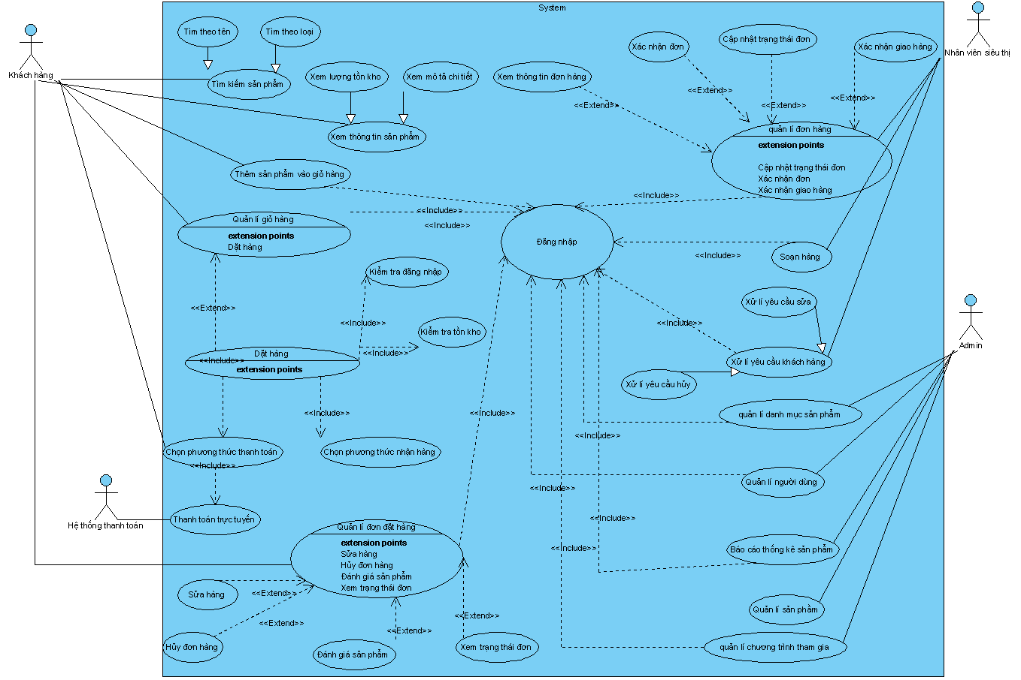
- Phác thảo giao diện ( Dat tour)
- Đặc tả UseCase cho mỗi use case
- Vẽ sơ đồ Activity cho mỗi Use case
- Vẽ sơ đồ domain cho hệ thống
Lớp khái niệm | Thuộc tính
Sản phẩm | Mã sản phẩm
 | Tên sản phẩm
 | Hình ảnh sản phẩm
 | Giá sản phẩm
Khách hàng | Mã khách hàng
 | Tên khách hàng
 | Số điện thoại
 | Lịch sử mua
Danh mục | Mã loại
 | Tên loại
Nhân viên | Mã nhân viên
 | Bộ phận
 | Số điện thoại
 | Email
 | Tên nhân viên
Đơn hàng | Mã đơn hàng
 | Thời điểm
 | Tổng tiền
 | Trạng thái
Chi tiết đơn hàng | Mã sản phẩm
 | Số lượng
 | Tổng tiền
Giỏ hàng | Số lượng
 | Tổng tiền
Chi tiết giỏ hang | Số lượng
 | Đơn giá
 | Thành tiền
Yêu cầu | Mã yêu cầu
 | Loại yêu cầu
 | Mã đơn hàng
 | Trạng thái
Phương thức thanh toán | Loại phương thức
 | Tên phương thức
 | Trạng thái
Admin | Mã Admin
 | Tên Admin
 | Quyền hạn
 | Số điện thoại

Quan hệ | Loại quan hệ | Lượng số | Giải thích
Khách hàng – Yêu cầu | Composition | 1 – 1..* | Một khách hàng có thể gửi từ 1 đến nhiều yêu cầu.
Khách hàng – Đơn hàng | Composition | 1 – 1..* | Một khách hàng có ít nhất 1 hoặc nhiều đơn hàng.
Khách hàng – Giỏ hàng | Composition | 1 – 1 | Một khách hàng chỉ sở hữu duy nhất 1 giỏ hàng.
Khách hàng – Sản phẩm | Association | * – * | Nhiều khách hàng có thể xem nhiều sản phẩm khác nhau.
Yêu cầu – Đơn hàng | Association | 1 – 1 | Một yêu cầu có thể cùng thuộc về 1 đơn hàng cụ thể.
Yêu cầu – Nhân viên | Association | 1..* – 1 | Một nhân viên tiếp nhận và xử lý từ 1 đến nhiều yêu cầu.
Nhân viên – Đơn hàng | Association | 1 – 1..* | Một nhân viên có thể quản lý 1 hoặc nhiều đơn hàng.
Đơn hàng – Phương thức TT | Association | 1 – 1..* | Một đơn hàng có thể thanh toán qua 1 hoặc nhiều phương thức.
Đơn hàng – Chi tiết đơn hàng | Composition | 1 – 1..* | Một đơn hàng phải chứa ít nhất 1 chi tiết sản phẩm.
Chi tiết đơn hàng – Sản phẩm | Association | 1 – 1 | Mỗi dòng chi tiết đơn hàng tương ứng với đúng 1 sản phẩm.
Giỏ hàng – Chi tiết giỏ hàng | Association | 1 – 1..* | Một giỏ hàng chứa từ 1 đến nhiều dòng chi tiết giỏ hàng.
Chi tiết giỏ hàng – Sản phẩm | Association | 1 – 1 | Mỗi dòng chi tiết giỏ hàng ứng với đúng 1 sản phẩm.
Sản phẩm – Danh mục | Association | 1..* – 1 | Nhiều sản phẩm có thể thuộc về 1 danh mục duy nhất.
Sản Phẩm-Admin | Association | 1..* --1..* | Nhiều sản phẩm được quản lý bởi một hoặc nhiều Admin.

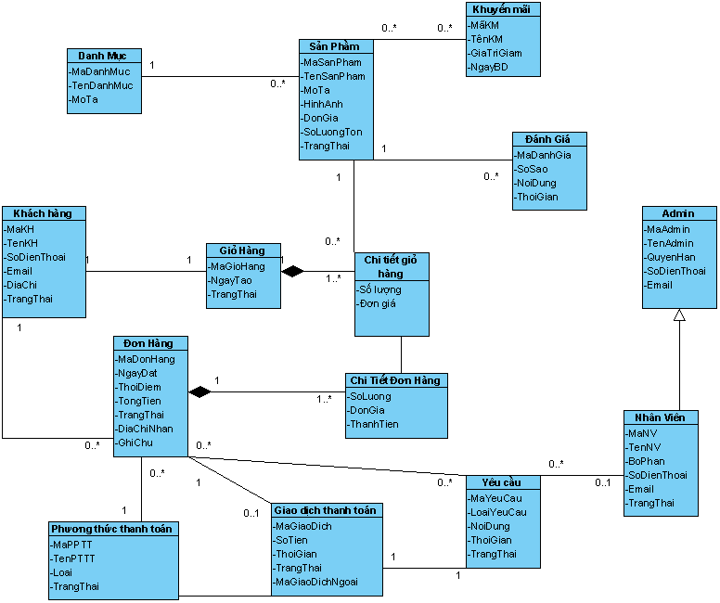

- Vẽ sơ đồ Sequency cho mỗi Use case
- Vẽ sơ đồ lớp
- Vẽ sơ đồ ERD

